**MERCADO LOCAL - BONOS DEL TESORO**

En el mercado doméstico se colocan títulos a través del Banco Central del Paraguay y la Bolsa de Valores y Productos de Asunción S.A. El marco regulatorio del proceso de emisión de Bonos del Tesoro está dado por el Decreto Nº 9301/2023 y sus modificatorias.

**Emisiones de Bonos del Tesoro vs. Amortización (2006-2024)**

**(En millones de Gs.)**

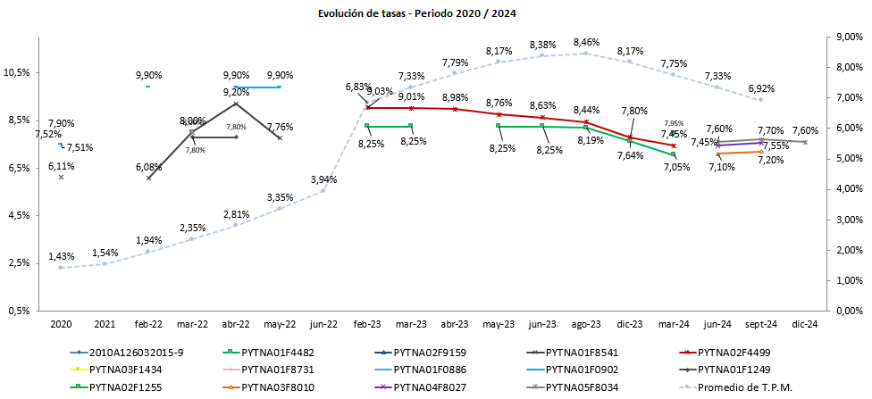**Evolución de tasas de interés en el periodo 2020 – 2024**

**Tenencia de Bonos del Tesoro Público al 31/12/2024[1]**

**Bonos del Tesoro Público – Servicio de la Deuda (2024 – 2027)**

**(En millones de Gs.)**

1. Fuente de datos: Banco Central del Paraguay